分解与统筹单元目标，促进教读向自读的迁移

——以《动物笑谈》为例的自读课文教学探究

朱绍禹先生认为“教师要领会编者的意图和单元编排体系，分清阅读教科书中教读课文、自读课文和课外阅读课文三种课文的不同地位和要求。”叶圣陶先生在编订教材时表明“教材每课有一目标。与其漫然瞎读，究不如定了目标来读。”目标的确定可以为教学活动指明方向，保障教学活动的有效实施。如何确定自读课文教学的目标，实现自读课文的教学价值？本人认为可以从教材的单元导语入手，统编本单元导语从内容主题和语文要素两方面清晰地阐述了单元教学重点，我们不妨对单元导语进行分解，细化出单元教学目标。然后把这些单元目标统筹落实到本单元的每篇课文中。这样就可以确定教读课文与自读课文的教学重点，促进教读向自读的迁移。

1. 分解单元目标，落实单元教学重点

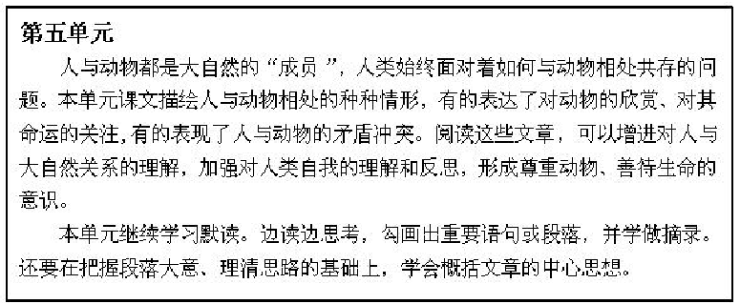

梳理第五单元的单元导语，我们可以把单元导语的内容进行分解，得出本单元教学重点如下：一是“学习默读。侧重训练学生在默读的过程中思考，养成圈点勾画的习惯，并学做摘录。”二是“能够在概括课文段落大意，理清课文写作思路的基础上，把握文章的中心思想。”三是“增强学生对人与自然关系的理解，形成尊重动物、善待生命的意识。”

1. 统筹单元目标，确立自读教学重点

分解出单元教学重点之后，我们可以根据本单元选文的文本特点，把单元教学目标统筹规划到单篇教学的计划当中，使目标的落实具有连贯性，又有各自的侧重点。注意习得与运用的教学安排，落实教读课文与自读课文各自的教学侧重点，形成前后铺垫，为教读向自读的迁移铺路架桥。

经过单元导语的分解，单元目标的统筹、规划，我们就有了挖掘教学内容的依据。针对每篇课文的教学目标，教学内容就可以做到取舍有度，从而自读课文教学的功用与价值就能够得到彰显。

1. 教读向自读的迁移

“学习迁移理论，简而言之就是一种学习活动对另一种学习活动的影响。”它对处理教读课文教学与自读课文教学颇具启发性，学习迁移理论认为“先前的学习同后继的学习之间包含的共同要素越多，迁移也就越容易产生。”单元目标是实现教读向自读迁移的基点，它为迁移的发生提供了客观条件。例如，单元目标要求学生“学习默读。边读边思考，勾画出重点语句或段落，并学做摘录。”这一目标链接着《猫》和《动物笑谈》两篇课文，单元目标也就成为教读与自读之间的共同要素。在教读课文教学过程中，教师要有意识的重视对学习方法的指导，把学习策略作为一项重要的教学内容突显出来。例如，教读课文《猫》单元目标的活动，在要求学生完成表格填写任务时，教师应当指导学生“首先，要默读全文。其次，在默读课文的同时勾画出文中描写三只猫来历、外形、性情及在家中的地位和结局的语句。最后对这些语句进行提炼、概括，并摘抄在表格中。”通过这样的方式，让学生领悟阅读方法，知道默读时可以采用圈点勾画的方法帮助自己理解课文。阅读方法作为一种阅读技能，不但需要教师的讲解，学生的理解，更需要实践活动的训练。所以在自读课文《动物笑谈》中，教师应当有意识地为学生创造实训的平台。例如，教师要求学生“品味《动物笑谈》中幽默诙谐的语句，领会作者语言表达上风趣、幽默的特点。”在完成此项学习活动的过程中，学生能否有意识地通过默读课文，主动勾画出自己认为具有幽默诙谐特征的语句，在勾画的基础上赏析语言的表达效果，这是教师在自读课文教学中应当关注的点。通过这样的方式，一方面训练学生在默读过程中圈点勾画，帮助学生养成良好的默读习惯。另一方面检验学生是否习得此项默读技能，为下一步教学制定计划。

教学案例：《动物笑谈》

设计者：张雅萍

《动物笑谈》是统编本语文七年级上册第五单元的一篇自读课文。

以此文为例，采用迁移的策略进行教学设计。

【教学目标】

1.默读课文，了解课文大意。

2.品味课文的语言，领会作者在语言表达上活泼风趣又不乏幽默的特点。

3.体会劳伦兹对动物、自然的挚爱，对生命的尊重，以及严谨求实的科学态度和为科学献身的精神品质。

【教学重难点】

重点：

1.默读课文，理清课文思路，能概括出作者在研究动物行为时的几件趣事。

1. 默读课文，勾画出文中幽默诙谐的语句并体会其表达效果。

难点：

体会劳伦兹对动物、自然的挚爱，对生命的尊重，以及严谨求实的科学态度和为科学献身的精神品质。

【教学环节设计】

1. 前期教学活动
2. 学生自读课文，借助书下注释、字典，学习本课字词。
3. 搜集相关资料，了解作家、作品。
4. 教学主要环节

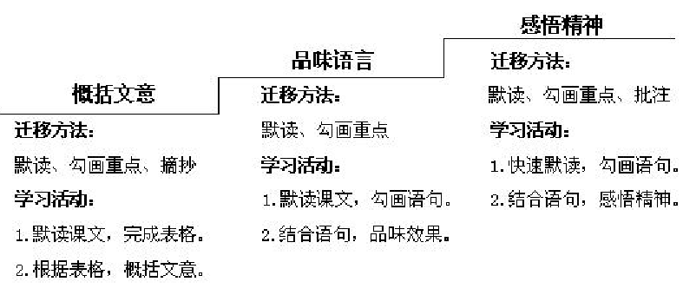

1. 后续教学活动
2. 阅读《所罗门王的指环》第五章。

要求：在阅读过程中圈点勾画体现作者语言诙谐风趣的语句，在相关语句旁做批注。

【设计说明】

自读课文教学对于生字词、作家、作品的学习，大多数情况下可以采取课前预习的方式布置给学生明确的预习任务，先让学生自己学。然后利用课堂时间检查预习情况，分享自学成果。

在解决字词教学之后，就可以进入对课文的学习。本课教学设计结合选文特色安排了三个主要环节“概括文意”、“品味语言”、“感悟精神”。在具体的学习活动当中，有意识地落实教读课文阅读方法的迁移与运用。比如在“概括文意”的具体教学活动中，本人参考教读课文《猫》的课后习题，设计了《动物笑谈》内容梳理表（下表 ）。表格的设计一方面是帮助学生梳理课文内容，另一方面则是训练学生的默读技巧，让学生在默读的同时采用勾画重点语句的方法筛选、整理信息，学会有目的的摘抄。把教读课文学习的方法迁移、运用到自读课文的学习当中，进一步巩固、强化，以便提升学生的阅读能力。同样的，在“品味语言”和“感悟精神”环节，都有意识地将教读课文《猫》的阅读方法迁移、运用到自读课文的学习当中，实现教读学法、自读用法的理念。

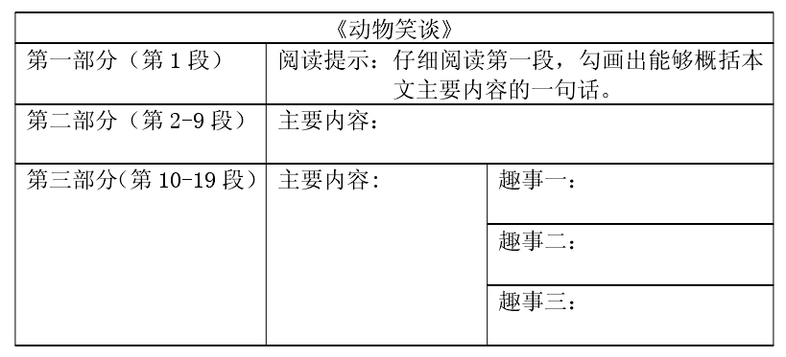

最后，由于本篇课文是《所罗门王的指环》第五章的节选内容，因此布置学生阅读原著第五章，在阅读的过程中进一步自主练习圈点勾画和做批注的阅读技巧。这样的后续活动设计，一是响应统编教材扩大课外阅读量的要求，二是帮助学生进一步理解选文，巩固默读技能。